Pendampingan Masyarakat dalam Peningkatan Kapasitas
Sumber Daya Manusia (SDM) Kepariwisataan : Wisata Bahari
Dusun Tlocor, Kecamatan Jabon, Kabupaten Sidoarjo

Nailul Insani¹, Fauzi Ramadhoan A’Rachman², Henny Kurnia Ningsih³, Auliya Putri Rachmawati⁴
¹ Geografi, Universitas Negeri Malang
² Geografi, Universitas Negeri Jakarta
³ Ekonomi Pembangunan, Universitas Negeri Malang
⁴Pendidikan IPS, Universitas Negeri Malang

E-mail : nailul.insani.fis@um.ac.id

ABSTRAK
Ekowisata kini tumbuh menjadi suatu tren yang menarik di Indonesia, terutama di wilayah pedesaan dimana alam menjadi salah satu sumber penghidupan bagi masyaraktnya. Bahkan desa terkaya di Indonesia saat ini memiliki perputaran ekonomi yang sangat tinggi dikarenakan baiknya manajemen ekowisata oleh segenap masyarakatnya. Satu dekade yang lalu terjadi bencana luapan lumpur panas di Sidoarjo, namun kini luapan lumpur yang di alirkan melalui Sungai Porong tersebut telah mengendap sehingga membentuk suatu pulau baru yang mempunyai keunikan dan daya tarik wisata tersendiri. Pulau tersebut bernama Pulau Lusi yang merupakan akronim dari Lumpur Sidoarjo. Pulau Lusi berkembang menjadi pulau dengan ekowisata bahari mangrove. Pengabdian ini bertujuan untuk meningkatkan kapasitas sumberdaya manusia tepatnya di Dusun Tlocor, Kecamatan Jabon, Kabupaten Sidoarjo. Peserta kegiatan ini antara lain PKK, POKDARWIS dan Karang Taruna. Kegiatan yang dilakukan adalah sosialisasi tentang strategi pengembangan desa ekowisata berbasis masyarakat dan pelatihan pembuatan souvenir. Kegiatan ini mendapat sambutan yang sangat yang ditunjukan dari aktifnya peserta kegiatan. Selain itu keberhasilan dapat dikukur dari produk souvenir yang dihasilkan dengan cukup banyak dan siap untuk dipasarkan kepada para pelancong.
Kata kunci : pendampingan masyarakat, peningkatan kapasitas, pariwisata

PENDAHULUAN
Laporan World Tourism Organization (WTO) menunjukkan bahwa semenjak tahun 1990-an perkembangan pariwisata global cenderung mengalami pergeseran dan kembali ke wisata alam (back to nature). Hal ini juga dapat dilihat dari minat masyarakat untuk berwisata ke tempat-tempat yang menyajikan suasana yang alami semakin besar. Pergeseran minat wisatawan dalam memilih objek wisata merupakan faktor penting dalam mendorong perkembangan objek wisata baru, khususnya ekowisata. Keyataan tersebut merupakan antitesa dari kegiatan pariwisata yang berkembang selama ini bercorak pariwisata masa (mass tourism). Pariwisata masa memberikan ruang yang besar pada masuknya modal yang intensif ke dalam suatu daerah dan melemahkan partisipasi masyarakat lokal, sedangkan ekowisata mempunyai komitmen yang lebih jelas terhadap kelestarian alam, pengembangan masyarakat dan ekonomi (Arida, 2017).
Wisata bahari Tlocor merupakan salah satu ekowisata yang berkembang di Dusun Tlocor, Desa Kedung Pandan, Kecamatan Jabon, Kabupaten Sidoarjo (Gambar 1). Objek wisata ini telah diresmikan sejak tahun 2011 oleh pemerintah setempat. Daya tarik unggulan wisata bahari Tlocor adalah wisatawan dapat menaiki perahu wisata dari dermaga Tlocor hingga mengelilingi Pulau Lusi, yang merupakan pulau endapan dari Lumpur “Lapindo” Sidoarjo. Asal nama Pulau “Lusi” sendiri berasal dari akronim “Lumpur Sidoarjo”. Setelah lebih dari sepuluh tahun berlalu, bencana Lumpur Lapindo membawa harapan baru bagi masyarakat di sekitar lokasi, khususnya di dekat muara Sungai Porong, tempat dialirkannya lumpur Lapindo ke laut di Selat Madura. Pulau Lusi terbentuk akibat proses transportasi sedimen lumpur Sidoarjo yang dialirkan melalui aliran Sungai Porong, hingga mengendap di bagian muara sungai dan membentuk sebuah pulau baru.
Pulau Lusi terletak di wilayah pesisir Kabupaten Sidoarjo yang berbatasan dengan Kabupaten Pasuruan. Selama semburan lumpur Sidoarjo belum berhenti, endapan lumpur secara terus menerus bertambah dan menjadikan pulau ini semakin luas. Hingga saat ini luas Pulau Lusi sudah mencapai 94 Ha. Pulau ini telah ditumbuhi beraneka jenis mangrove dengan kerapatan rendah hingga tinggi. Tegakan pohon mangrove sudah ada yang mencapai 10-an meter. Berbagai biota khas di ekosistem mangrove, seperti kepiting bakau, kerang-kerangan, ikan-ikan lumpur, serta aneka jenis burung ada di kawasan pulau baru ini. Ada eksotisme tersembunyi yang layak dieksplorasi oleh para wisatawan. Saat ini telah dibangun oleh beberapa pihak beberapa sarana wisata bahari diantaranya tambak Wanamina (yaitu perpaduan antara usaha budidaya tambak dengan tetap mempertahankan kelangsungan hidup ekosistem mangrove) seluas 4,90 hektar, jalur pejalan kaki, mangrove tracking, gazebo, menara pandang, kantor pengelola, rumah genset, WC dan instalasi pengolahan air. (BPSPL, 2018).
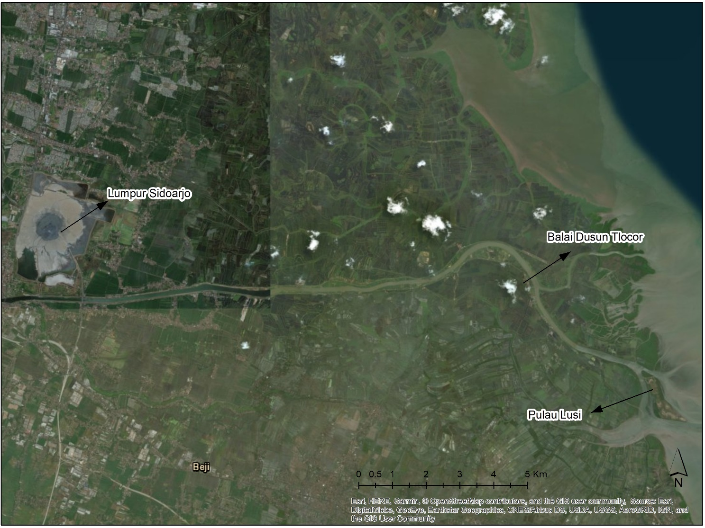
Gambar 1 Lokasi Lumpur Lapindo, Balai Desa Tlocor dan Pulau Lusi
Keberadaan Pulau Lusi yang menawarkan pemandangan dan suasana alam yang masih segar dan asri, jauh dari kebisingan kota besar, merupakan potensi besar untuk dapat dijadikan sebagai destinasi wisata baru di Jawa Timur, khususnya di kabupaten Sidoarjo. Keberadaan Pulau Lusi yang berada dalam wilayah administrasi Kecamatan Jabon juga dapat menjadi potensi wilayah yang apabila dikembangkan dengan optimal dapat digunakan untuk meningkatkan kesejahteraan masyarakat, khususnya Kecamatan Jabon. Hal ini sesuai dengan Yoeti, 2008 yang menyatakan bahwa selama ini Pariwisata dapat diandalkan untuk meningkatkan kesejahteraan masyarakat dan pembangunan nasional. Pembangunan kepariwisataaan diarahkan untuk mewujudkan prinsip pembangunan sessuai denagn sila kelima Pancasila.
Mayarakat lokal, terutama penduduk asli yang bermukim di kawasan wisata, menjadi, menjadi salah satu pemain kunci dalam pariwisata, karena sesungguhnya merekalah yang akan menyediakan sebagian besar atraksi sekaligus menentukan kualitas produk wisata (Damanik & Weber, 2006). Masyarakat lokal merupakan pemilik langsung atraksi wisata yang di kunjungi sekaligus di konsumsi oleh wisatawan. Aktifitas masyarakat lokal seperti mengelola lahan pertanian tradisional, menangkap ikan, melaksanakan upacara adat, membuat kerajinan tangan dan kegiatan kebersihan merupakan beberapa contoh peran masyarakat yang memberikan daya tarik bagi sektor pariwisata. Tidak jarang masyarakat lokal lebih dahulu terlibat dalam pengelolaan aktivitas pariwisata sebelum ada kegiatan pengembangan dan perencanaan. Oleh sebab itu peran masyarakat lokal tidak bisa dihilangkan dalam penyediaan tenaga kerja dalam indutri pariwisata khususnya dalam penyediaan akomodasi dan jasa guiding.
Peran masyarakat lokal dibutuhkan dalam pengembangan ekowisata bahari Tlocor. Sebagai masyarakat yang tinggal di wilayah yang paling dekat dengan lokasi ekowisata, sayangnya tidak semua masyarakat menyadari dan memiliki kepedulian terhadap perkembangan pariwisata yang ada. Berdasarkan data BPS tahun 2017 tercatat jumlah penduduk Desa Kedung Pandan berjumlah 4.891 jiwa, dan mayoritas (32%) diantaranya merupakan buruh tani dan buruh swasta. Hal ini menunjukkan bahwa tidak semua penduduk memiliki ketertarikan menjadi tenaga kerja di bidang pariwisata. Oleh karena itu perlu adanya kegiatan pendampingan masyarakat untuk dapat membangun kesadaran tentang potensi wisata yang dimiliki wilayah Kecamatan Jabon, khususnya Desa Kedung Pandan. Pendampingan masyarakat ini dapat di mulai dari kelompok masyarakat seperti tim penggerak PKK, POKDARWIS dan Karang Taruna desa dalam meningkatkan Kapasitas Sumber Daya Manusia (SDM) kepariwisataan khususnya dalam meningkatkan kesadaran dan kepekaan masyarakat lokal. Pendampingan ini juga diharapkan dapat memberikan pengetahuan dasar kepariwisataan kepada lembaga pendidikan, pelatihan, dan industri dalam pengembangan pariwisata. Selain itu juga menciptakan kader-kader pariwisata untuk berpatisipasi aktif dalam mengembangkan pariwisata.

METODE PELAKSANAAN

Metode pelaksanaan adalah pola atau sistem tindakan yang akan dilakukan, ataupun tahapan-tahapan yang perlu dalam menjalankan kegiatan pegabdian kepada masyarakat (Murdjito, 2012). Adapun tahapan pelaksanaan yang dilakukan adalah sebagai berikut.

Gambar 2. Tabel Pelaksanaan
Pelaksanaan Pendampingan
Persiapan

Persiapan (Analisis Situasi
Masyarakat) :
- Khalayak sasaran.
- Menentukan bidang permasalahan yg dianalisis
- Analisis Kebutuhan,
- Pelaksanaan Kegiatan (Sosialisasi pengemabngan desa wisata berbasis masyarakat, Pelatihan pembuatan souvenir & pendampingan inovasi),
- Refleksi/Rekomendasi dan
- Pelaporan
Identifikasi Masalah
Evaluasi dan Refleksi

Tahapan pelaksanaan kegiatan pendampingan masyarakat untuk meningkatkan Sumber Daya Manusia (SDM) kepariwisataan terdiri dari 4 tahapan. Dimulai dari persiapan, pelaksanaan, evaluasi dan refleksi.
- Persiapan
Tahap persiapan merupakan tahap awal sebelum pelaksanaan pelatihan dan sosialisasi. Dalam tahap ini ada beberapa hal yang dilakukan yakni analisis khalayak saasaran, menentukan bidang permasalahan yang akan dianalisis, dan mengidentifikasi masalah. Dalam tahap ini tim pendampingan masyarakat juga melakukan koordinasi internal dan eksternal. Koordinasi internal dilakukan oleh tim untuk merencanakan program dan penjelasan job description masing-masing anggota. Koordinasi eskternal dilakukan untuk membuat kesepakatan dengan mitra program mengenai pelaksanaan program.
- Pelaksanaan
Tahap pelaksanaan merupakan tahap dilakukannya sosialisai dan pelatihan yang diberikan kepada masyarakat yang tinggal di sekitar balai desa yang merupakan lokasi kegiatan. Peserta kegiatan ini juga diikuti oleh kelompok masyarakat seperti karang taruna Dusun Tlocor dan Kelompok Sadar Wisata (POKDARWIS) wisata bahari Tlocor.
- Evaluasi dan Refleksi
Setelah pemberian materi dilakukan, peserta diminta untuk memberikan refleksi terkait materi yang telah dipaparkan. untuk mengungkap kelebihan dan kekurangan selama kegiatan pelatihan berlangsung. Pada akhir pelatihan pembuatan souvenir juga, peserta diminta untuk mengumpulkan produk souvenir yang telah dibuat untuk dilakukan review oleh narasumber dan tim pengabdian untuk diberikan saran dan masukan terkait penyempurnaaan produk yang mereka buat. Tindakan ini dilakukan mengingat karya yang dihasilkan para peserta masih perlu penyempurnaan. Selain itu kegiatan evaluasi juga perlu dilakuakn kepada seluruh panitian dan peserta pendampingan masyarakat. Hal ini penting dilakukan untuk memeroleh masukan dari peserta pelatihan sehingga dapat dijadikan acuan untuk program selanjutnya.

Khalayak sasaran dari kegiatan pengabdian kepada masyarakat ini adalah masyarakat yang tinggal Dusun Tlocor, Desa Kedung Pandan, Kecamatan Jabon, Kabupaten Sidoarjo. Khususnnya mereka yang tinggal di sekitar lokasi kehiatan yaitu balai dusun Tlocor. Kegiatan ini juga di dukung dan diikuti oleh kelompok masyarakat seperti karang taruna Dusun Tlocor, tim penggerak PKK dan Kelompok Sadar Wisata (POKDARWIS) wisata bahari Tlocor. Jumlah peserta sekitar 40 orang yang terdiri dari masyarakat yang berasal dari berbagai kelompok umur.

HASIL DAN PEMBAHASAN

Kegiatan pendampingan ini bertujuan untuk mendorong partisipasi aktif dari masyarakat, khususnya karang taruna, tim penggerak PKK dan POKDARWIS untuk dapat ikut membangun sektor pariwisata yang ada di desanya. Kegiatan ini disajikan dalam serangkaian kegiatan peningkatan kapasitas Sumber Daya Manusia (SDM) kepariwisataan yang terdiri dari 2 kegiatan. Kegiatan tersebut diantaranya sebagai berikut:

- Sosialisasi Pengembangan Desa Wisata Berbasis Masyarakat
Tujuan dari kegiatan ini adalah memberikan sosialisasi yang berisi tentang peningkatan lapasitas Sumber Daya Manusia (SDM) kepariwisataan khususnya dalam motivasi masyrakat untuk mau berkontribusi dalam pengelolaan desa wisata. Keberadaan desa wisata penting sebagai fasilitas pendukung keberadaan wisata bahari Tlocor. Masyarakat juga di dorong untuk dapat membuat kelembagaan pariwisata yang baik, sehingga mampu untuk memfasilitasi kebutuhan wisatawan dan mendukung keberadaan wisata bahari Tlocor.
- Pelatihan Pembuatan Souvenir
Pelatihan pembuatan souvenir penting dilakukan guna menambah keunikan ciri khas Dusun Tlocor yang dapat dijadikan souvenir bagi wisatawan, karena salah satu unsur sapta pesona yang perlu disedikan dalam pengembangan pariwisata adalah ketersediaan souvenir bagi wisatawan untuk dapat diabawa pulang setelah menikmati. Selain itu kemampuan masyarakat dalam membuat souvenir khas daerah dapat mendorong pertumbuhan ekonomi kreatif.
Rangkaian kegiatan peningkatan kapasitas Sumber Daya Manusia (SDM) kepariwisataan ini dilaksanakan dalam bentuk sosialisasi dan pelatihan yang didampingi oleh narasumber sebagai ahli. Narasumber sosialisasi berasal dari kalangan dosen dan pengusaha kerajinan tangan yang hasil usahanya telah di ekspor ke luar negeri. Masing – masing kegiatan dilakukan pada hari yang berbeda. Kegiatan sosialisasi dan pelatihan ini tidak dilakukan di akhir pekan karena pada akhir pekan Karang Taruna dan POKDARWIS akan sibuk bekerja di objek wisata yang memang biasanya ramai di akhir pekan. Sehingga diharapkan serangkaian kegiatan ini tidak mengganggu aktivitas warga.
Pada hari pertama dilakukan kegiatan tahap pertama yaitu sosialisasi Pengembangan Desa Wisata Berbasis Masyarakat. langkah-langkah kegiatan yang dilakukan sebagai berikut:

- Brainstrorming
Pada awal kegiatan sosialisai, para peserta yang terdiri dari tim penggerak PKK, Karang Taruna dan POKDARWIS diajak berdiskusi dan tanya jawab tentang kegiatan rutin maupun insidentil kelompok mereka selama ini. Diskusi menyangkut sudah berapa lama tim penggerak PKK, Karang Taruna dan POKDARWIS melakukan kegiataa. Apa suka duka dan tantangannya. Pada acara diskusi awal ini banyak tanggapan yang diajukan oleh ibu ibu rumah tangga dan tim penggerak PKK, khususnya mengenai kegiatan yang organisasi yang kurang bervariasi, cerita tentang mereka senang akan adanya wisatawan yang ramai di akhir pekan dan barang jualan mereka jadi laku

- Penyampaian Materi dan diskusi
Materi yang dipaparkan dalam sosialisasi berisi tentang peningkatan kapasitas Sumber Daya Manusia (SDM) kepariwisataan khususnya dalam motivasi masyarakat terkait dengan manajemen desa wisata sebagai pendukung keberadaan wisata bahari Tlocor. Kegiatan sosialisasi dilakukan selama 2 jam. 30 menit pertama untuk pemberian materi dan waktu berikutnya dilajutkan dengan diskusi dan tanya jawab. Masyarakat di dorong untuk dapat memperkuat kelembagaan pariwisata yang sudah ada, sehingga mampu untuk memfasilitasi kebutuhan wisatawan dan mendukung keberadaan wisata bahari Tlocor. Masyarakat juga diberikan pemaparan materi mengenai usaha-usaha yang mnungkin dilakukan masyarakat dalam memberikan pelayanan yang prima bagi wisatawan. Sosialisai ini diawali dengan penyampaian materi yang berkaitan dengan manajemen desa wisata, atraksi wisata yang dapat dihadirkan dalam desa wisata dan pelayanan terhdapat wisatawan, Penyampaian materi dilakukan dengan 40% ceramah menggunakan media power point dan video 60% kegiatan berupa diskusi. Diskusi merupakan kegiatan yang umum dilakukan dalam mencari pemecahan masalah. Dalam sosialisasi ini diskusi silakukan dua arah anatara pemateri dan peserta sosialisasi.
- Refleksi & evaluasi
Setelah pemberian materi dilakukan, peserta diminta untuk memberikan refleksi terkait materi yang telah dipaparkan untuk mengukur sejauh mana pemahaman peserta terhadap materi yang diberikan. Setelah kegiatan refleksi dilanjutkan dengan evaluasi. Kegiatan evaluasi ini dilaksanakan secara bersama-sama oleh tim dan panitia desa yang terdiri dari kepala desa, tim penggerak PKK desa dan karang taruna. Kegiatan evaluasi ini juga dilakukan untuk mengungkap kelebihan dan kekurangan selama kegiatan pelatihan berlangsung. Hasil evaluasi antara lain kegiatan sosialiasi sudah dilaksanakan dengan baik sesuai dengan tahapan-tahapan yang sudah direncanakan. Peserta antusias dan mendapatkan manfaat dari kegiatan pelatihan. banyak usulan yang menginginkan kegiatan bisa ditindaklanjuti, maka direkomendasikan untuk dapat dilaksanakan kegiatan serupa dikemudian hari.

Gambar 3. Sosialisasi Pengelolaan Desa Wisata
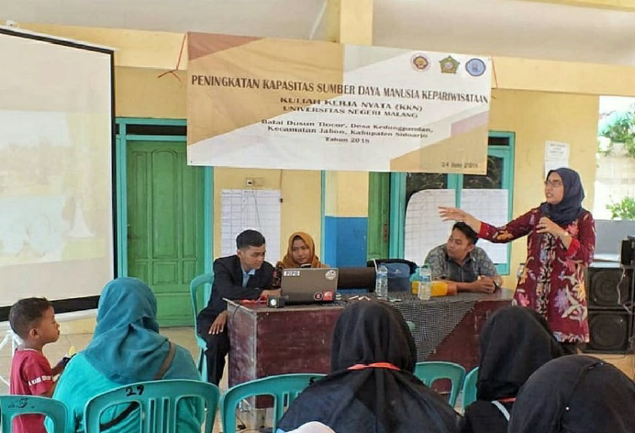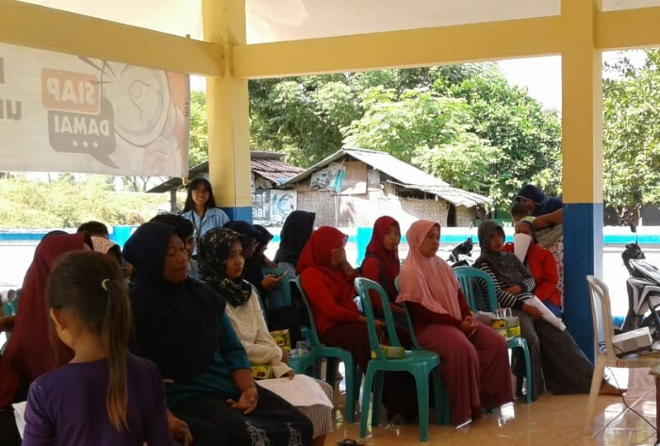

Pada hari kedua dilakukan kegitan tahap kedua yaitu pelatihan pembuatan souvenir, langkah-langkah kegiatan yang dilakukan sebagai berikut:
- Penyampaian materi & tutorial membuat souvenir
Materi yang dipaparkan dalam pelatihan pembuatan souvenir berisi penjelasan mengenai alat dan bahan yang diperlukan untuk membuat souvenir. Untuk pelatihan pembuatan souvenir ini tim pengabdian tidak bekerja sendiri, melainkan dibantu oleh narasumber Bapak Adi yang merupak pengrajin sekaligus pengusaha kerajinan tangan. Sosialisi ini diawali dengan penyampaian materi tentang produksi, packaging hingga pemasaran. Penyampaian materi dilakukan dengan ceramah dan tanya jawab. Narasumber dari tim pengabdian memberikan tutorial tentang pembuatan souvenir khas Tlocor. Menjelaskan alat dan bahan yang diperlukan dan memberi contoh cara melakukannya hingga menjadi sebuah produk. Kegiatan tutorial dilakukan untuk memudahkan masyarakat untuk dapat melihat, menirukan dan dapat membuatnya sendiri hingga dapat memberikan sentuhan inovasi melebihi yang dicontohkan.
- Penugasan Praktik
Setelah narasumber selesai memberikan materi dan tutorial membuat souvenir, peserta diberikan tugas praktik untuk mencoba membuat souvenir sesuai yang diajarkan oleh narasumber. Alat dan bahan disediakan oleh tim pengabdian. Tim pengabdian mendampingi, memandu dan mengarahkan serta memberikan solusi apabila timbul permasalahan selama penugasan praktik. Selain itu dalam mempraktikan membutan souvenir peserta didampingi oleh fasilitator dari kalangan mahasiswa untuk menyelesaikan produknya sampai proses pengemasan.

Gambar 4. Pelatihan Pembuatan Souvenir
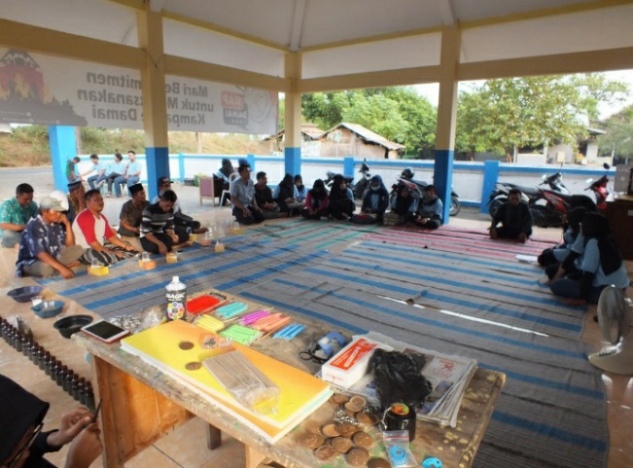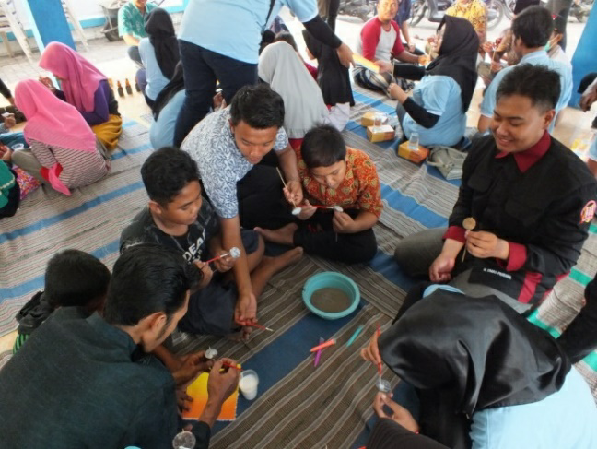

- Refleksi & Evaluasi
Pada akhir pelatihan, produk souvenir yang telah dibuat oleh peserta dikumpulkan dan dilakukan review oleh narasumber untuk diberikan saran dan masukan terkait penyempurnaaan produk yang mereka buat. Tindakan ini dilakukan mengingat souvenir yang dihasilkan para peserta sudah baik namun masih perlu penyempurnaan, dan tim pengabdi ingin agar souvenir yang telah dibuat betul-betul dapat segera dibuat secara massal dan dipasarkan di objek wisata bahari Tlocor. Kegiatan evaluasi dilaksanakan secara bersama-sama oleh tim dan panitia desa yang terdiri dari kepala desa, tim penggerak PKK desa dan karang taruna untuk mengungkap kelebihan dan kekurangan selama kegiatan pelatihan berlangsung. Hasil evaluasi antara lain kegiatan pelatihan sudah dilaksanakan dengan baik sesuai dengan tahapan-tahapan yang sudah direncanakan. Peserta antusias dan mendapatkan manfaat dari kegiatan pelatihan. banyak usulan yang menginginkan kegiatan bisa ditindaklanjuti, maka direkomendasikan untuk dapat dilaksanakan kegiatan serupa dikemudian hari.
Gambar 5. Peserta Pelatihan Membuat Souvenir
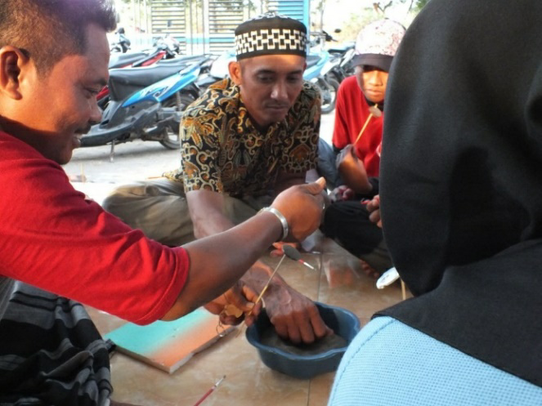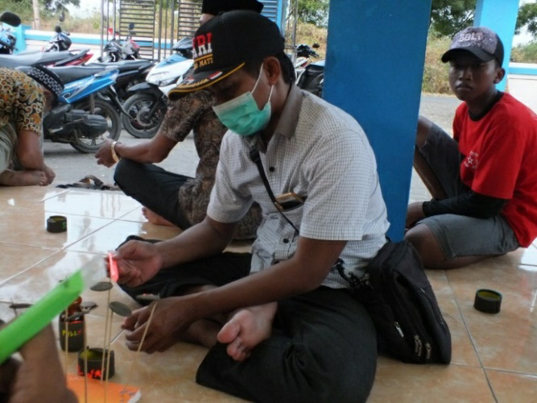
Gambar 6. Hasil souvenir buatan peserta
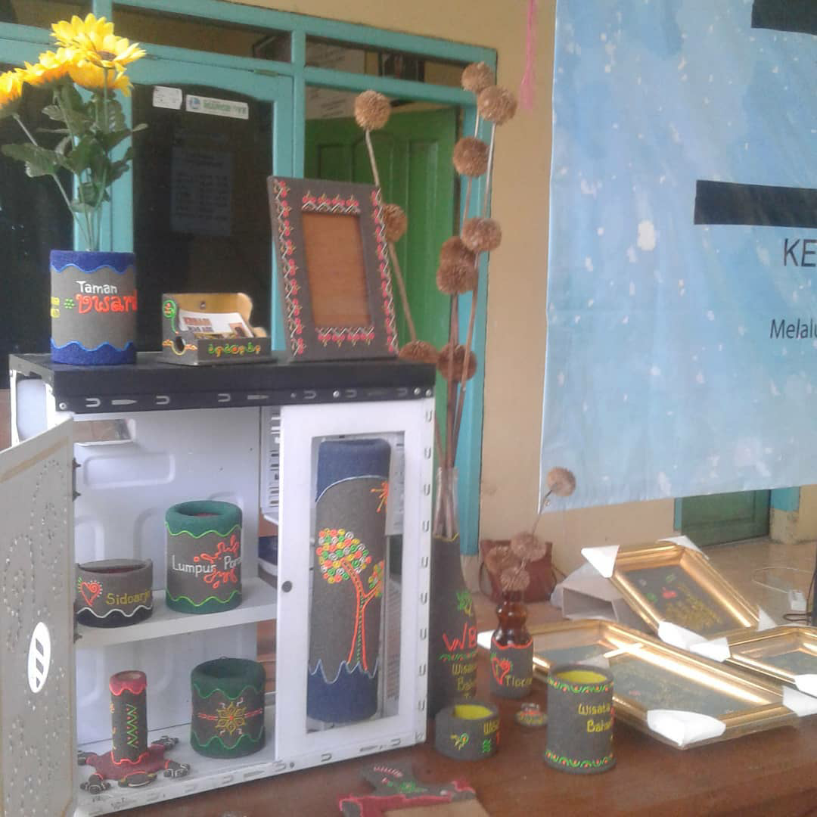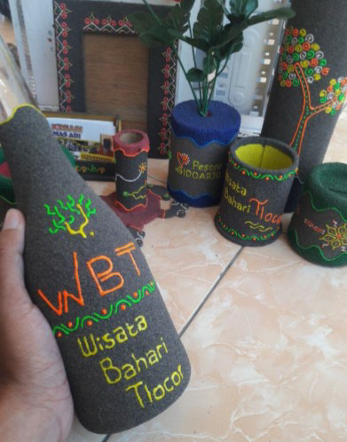

  - Faktor Pendukung
Keterlakasanaan program ini dapat berjalan dengan baik karena terdapat beberapa faktor pendukung, yaitu:
- Kegiatan ini mendapatkan dukungan dari perangkat desa, tim penggerak PKK, karang taruna dan POKDARWIS Dusun Tlocor, Desa Kedung Pandan, Kecamatan Jabon, Kabupaten Sidoarjo
- Para peserta yang antusias dalam mengikuti pelatihan dan sosialisasi, ditunjukkan dengan kesungguhan dan semangat dalam diskusi dan tanya jawab dengan narasumber saat pelatihan. Selain itu dalam pelatihan pembuatan souvenir peserta sudah mampu membuat souvenir sesuai yang dicontohkan oleh narasumber, bahkan sebagian peserta mampu membuat dengan lebih baik dan inovatif.
- Tim pengabdian mudah untuk memperoleh narasumber sosialisasi dan pelatihan. Narasumber berasal dari tim Dosen Universitas Negeri Malang, Universitas Negeri Jakarta dan Pengrajin souvenir
  - Faktor Penghambat
Secara umum faktor penghambat yang muncul dapat diatasi dengan melakukan diskusi dan komunikasi dengan pengabadian masyarakat dengan melibatkan sasaran antara yakni tim penggerak PKK, karang taruna dan POKDARWIS Dusun Tlocor, Desa Kedung Pandan, Kecamatan Jabon, Kabupaten Sidoarjo. Faktor penghambat tersebut adalah:
- Banyak warga yang terlambat hadir sehingga jadwal kegiatan harus dimundurkan
- Sebagian warga yang rumahnya lumayan jauh dari lokasi perlu dijemput oleh tim pengabdian
- Di akhir acara peserta yang datang cukup banyak, sehingga tim pengabdian kekuranga alat dan bahan untuk praktik
- Jumlah peserta sosialisasi tidak sebanyak jumlah peserta pelatihan

KESIMPULAN DAN SARAN
    - Kesimpulan
Berdasarkan pemaparan hasil pengabdian kepada masyarakat berupa pendampingan masyarakat untuk meningkatkan kapasitas Sumber Daya Manusia (SDM) kepariwisataan di Dusun Tlocor, Desa Kedung Pandan, Kecamatan Jabon, Kabupaten Sidoarjo , secara keseluruhan yang ditujukan untuk kelompok masyarakat seperti tim penggerak PKK, POKDARWIS dan Karang Taruna dapat dikatakan berhasil. Meskipun belum semua peserta pendampingan menguasai dengan baik materi yang disampaikan. Kegiatan ini mendapat sambutan baik terbukti dengan keaktifan peserta mengikuti sosialisasi dan pelatihan dengan tidak meninggalkan tempat sebelum pelatihan berakhir. Selain itu keberhasilan dapat dikukur dari produk souvenir, jumlah produk souvenir yang diselesaikan oleh warga dan siap dipasarkan cukup banyak. Perlu adanya pendampingan lebih lanjut untuk meningkatkan kualitas pemasaran. Hendaknya kegiatan-kegiatan seperti program pengabdian masyarakat perlu digalakkan sehingga kemampuan masyarakat semakin meningkat yang sekaligus meningkatkan kesejahteraan kelompok-kelompok masyarakat usaha mikro.

DAFTAR PUSTAKA
Arida, I Nyoman.2017. Perencanaan Pariwisata Berkelanjutan Bali Timur: Memaknai Erupsi Gunung Agung. Fakultas Pariwisata Universitas Udayana: Pustaka Larasan
Balai Pengelolaan Sumberdaya Pesisir dan Laut Denpasar. 2018. Ayo Berwisata ke Pulau Lusi, Eksotisnya Ekowisata Mangrove Jawa Timur, (o n l i n e),
( https://kkp.go.id/djprl/bpspldenpasar/artikel/3157-ayo-berwisata-ke-pulau-lusi-eksotisnya-ekowisata-mangrove-jawa-timur ), diakses 12 Maret 2019.
BPS Kabupaten Sidoarjo.2017. Kecamatan Jabon Dalam Angka
Damanik, Janianton,dkk.2006. Perencanaan Ekowisata Dari Teori Ke Aplikasi. Yogyakarta: Penerbit Andi
Murdjito, Gatot. 2012. Pelatihan Metode Pengabdan Masyarakat Tahun 2012, (online), (www.slideshare.net), diakses Februari 2017).

